# Windows7安装MySQL

# 一 、下载

官网下载

https://dev.mysql.com/downloads/mysql/

# 三、使用解压版安装MySQL5.7.20

## 1 官网下载MySQL解压版

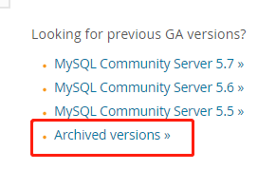选择历史版本

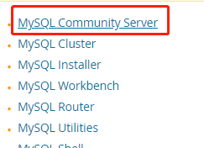选择MySQL Server

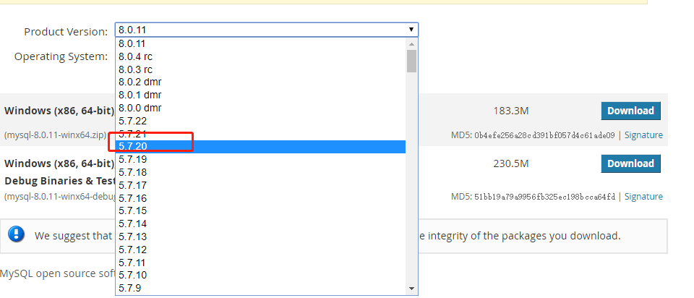选择版本

## 2 解压缩

理解不要有**中文!**

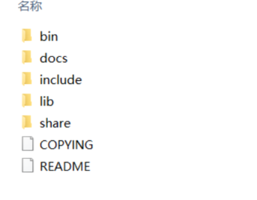解压过后这样.其中没有my.ini配置文件,执行第三步.

## 3 写配置文件my.ini

新建txt,修改后缀名为ini,并把如下配置信息中的路径修改为自己的路径.

然后,把该配置文件放入解压过的文件中

|  |
| --- |
| [Client]  port = 3306    [mysqld]  #设置3306端口  port = 3306  # 设置mysql的安装目录  basedir=E:\MySql Server  # 设置mysql数据库的数据的存放目录  datadir=E:\MySqlData  # 允许最大连接数  max_connections=200  # 服务端使用的字符集默认为8比特编码的latin1字符集  character-set-server=utf8  # 创建新表时将使用的默认存储引擎  default-storage-engine=INNODB    [mysql]  # 设置mysql客户端默认字符集  default-character-set=utf8 |

## 4. 初始化数据库

初始化mysql，cmd找到命令提示符进入MySql的bin目录，输入以下命令：

1. **mysqld --install 显示服务安装成功后继续执行命令**

Service successfully installed

1. **mysqld --initialize --console**

如果有必要时,可以移除服务,重新开始:

移除Windows服务命令（必须时使用）：mysqld --remove

此处如果有bug: https://blog.csdn.net/feleon/article/details/50612358

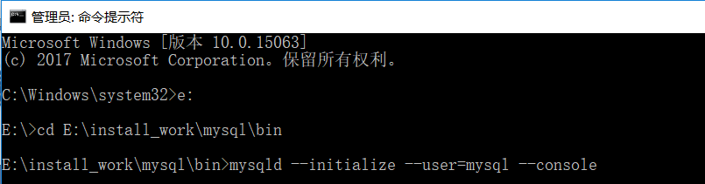

初始化成功后，系统会在mysql目录下创建data目录，并生成初始密码。

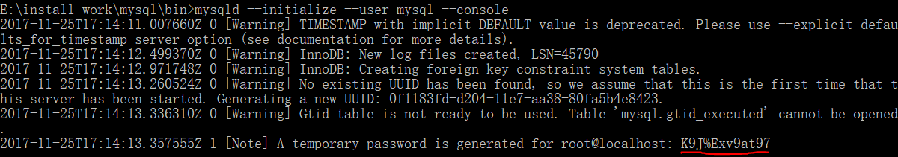

为防止丢失，我们先将密码保存到文本中。

## 6、输入以下命令启动mysql：

net start mysql

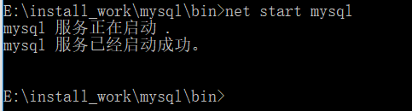

## 7、输入以下命令第一次登录mysql：

mysql -u root -p，输入初始密码，复制初始密码，点击右键可粘贴。

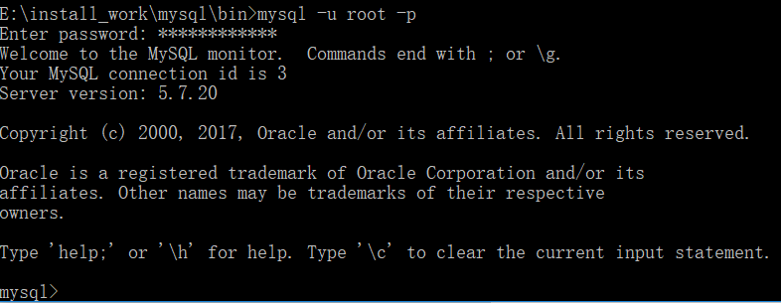

## 8、修改mysql登录密码，

输入以下命令（注意要输入分号）

set password=password('123456');建议都是123456

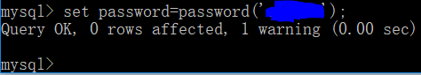

## Ps:可能遇到的问题

1. 输入mysqld --initialize --user=mysql --console时出现问题,无法定位输出ferserround错误.

需要下载ddl.百度解决

# 四 、 配置MySQL环境变量

3.1 不配置的话，命令行不能在任意路径下使用mysql命令

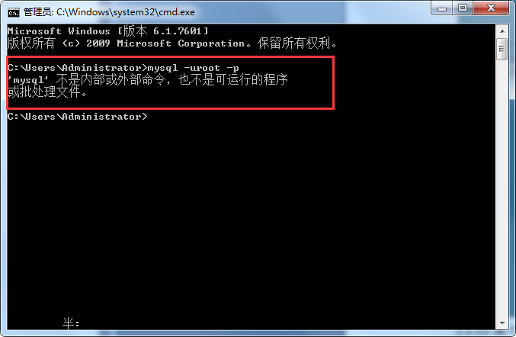

3.2 配置

在我的电脑-> 属性-> 高级系统设置 -> 环境变量

在系统环境变量下新建

变量名：MYSQL_HOME

变量值: 安装路径 D:\MySql5.7.17

如果安装时没有修改安装路径，默认安装在c盘

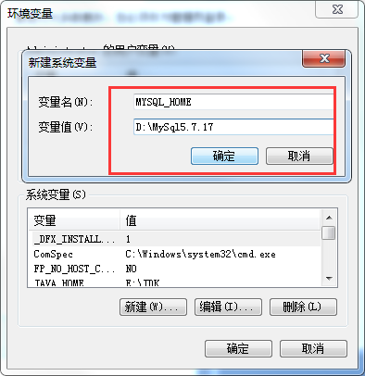

在path路径中添加

% MYSQL_HOME %\bin

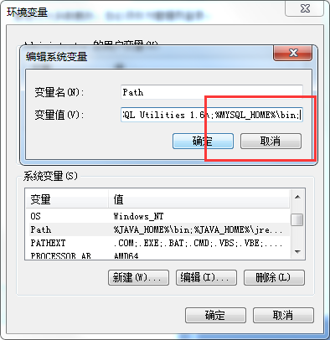

测试

打开命令行 输入

mysql –uroot –p123456 回车

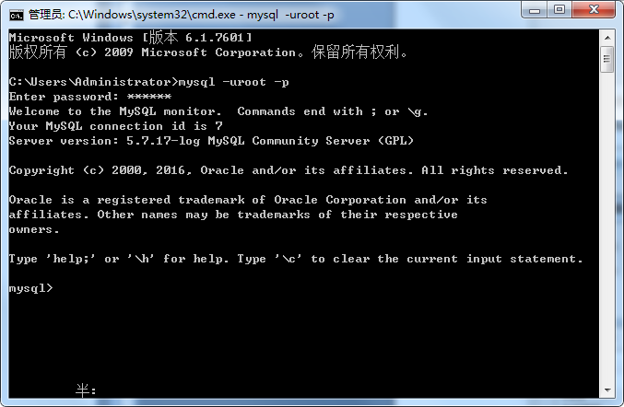

登录成功！

# 五 、安装Navicat

5.1 点击安装

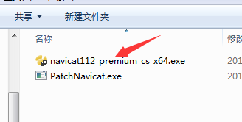

5.2 修改安装路径

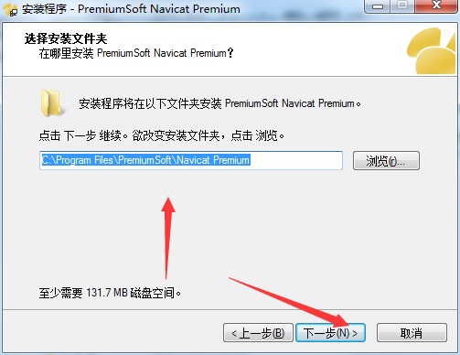

5.3 其余全部点击下一步即可 安装成功

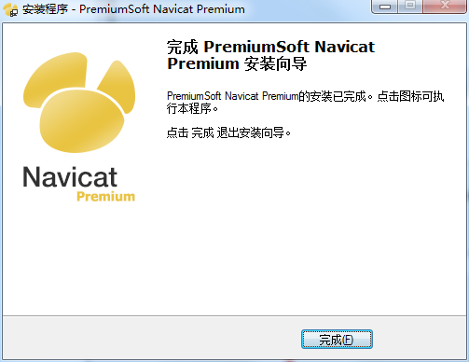

# 六、 破解Navicat

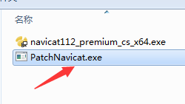

点击运行一下即可！

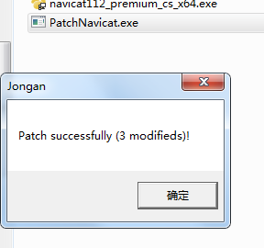

破解成功

# 七 、 Navicat连接MySql

7.1 文件—新建连接—MySQL

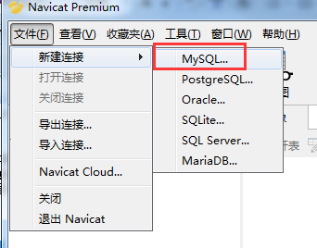

7.2

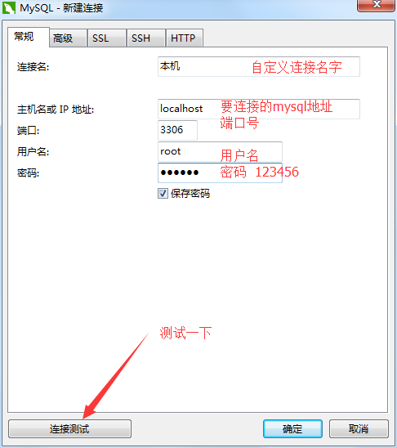

7.3 成功

